吉林省白城市镇赉一中2020-2021学年高二数学下学期
第一次月考试题 理
第I卷（选择题）

一、选择题
1．《红海行动》是一部现代海军题材影片，该片讲述了中国海军“蛟龙突击队”奉命执行撤侨任务的故事．撤侨过程中，海军舰长要求队员们依次完成六项任务，并对任务的顺序提出了如下要求：重点任务必须排在前三位，且任务、必须排在一起，则这六项任务的不同安排方案共有（ ）
A．240种 B．188种 C．156种 D．120种
2．展开式中的系数为( )
A．14 B．-14 C．56 D．-56
3．一袋中装有5个白球，3个红球，现从袋中往外取球，每次任取一个，取出后记下颜色，若为红色停止，若为白色则继续抽取，停止时从袋中抽取的白球的个数为随机变量，则（ ）
A． B． C． D．
4．为研究某种细菌在特定环境下，随时间变化的繁殖情况，得到如下实验数据：
天数（天） | 3 | 4 | 5 | 6
繁殖个数（千个） | 2.5 | 3 |  | 4.5
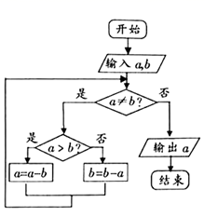
由最小二乘法得与的线性回归方程为，则当时，繁殖个数的预测值为（ ）
A．4.9 B．5.25
C．5.95 D．6.15
5．如图程序框图的算法思路源于我国古代数学名著《九章算术》中的“更相减损术”．执行该程序框图，若输入的，分别为16，20，则输出的（ ）
A．14 B．4 C．2 D．0
6．即空气质量指数，越小，表明空气质量越好，当不大于100时称空气质量为“优良”.如图是某市3月1日到12日的统计数据.则下列叙述正确的是（ ）
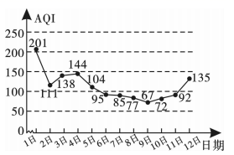
A．这天的的中位数是
B．天中超过天空气质量为“优良”
C．从3月4日到9日，空气质量越来越好
D．这天的的平均值为
7．某小学共有学生2000人，其中一至六年级的学生人数分别为400,400,400,300，300,200.为做好小学放学后“快乐30分”活动，现采用分层抽样的方法从中抽取容量为200的样本进行调查，那么应抽取一年级学生的人数为（ ）
A．120 B．40 C．30 D．20
8．某地某年第一季度应聘和招聘人数排行榜前5个行业的情况列表如下
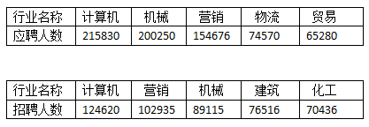
若用同一行业中应聘人数与招聘人数比值的大小来衡量该行业的就业情况,则根据表中数据,就业形势一定是( )
A．计算机行业好于化工行业. B．建筑行业好于物流行业.
C．机械行业最紧张. D．营销行业比贸易行业紧张.
9．方程的解集为( )
A．{4} B．{14} C．{4,6} D．{14,2}
10．用更相减损术求225与30的最公大约数时，需要做减法运算的次数是（ ）
A.9 B.8 C.7 D.6
11．某中学语文老师从《红楼梦》、《平凡的世界》、《红岩》、《老人与海》4本不同的名著中选出3本，分给三个同学去读，其中《红楼梦》为必读，则不同的分配方法共有（ ）
A．6种 B．12种 C．18种 D．24种
12 《九章算术》勾股章有一“引葭 [jiā] 赴岸”问题：“今有池方一丈， 葭生其中央，出水两尺，引葭赴岸，适与岸齐.问水深、葭长各几何.”其意思是：有一水池一丈见方，池中心生有一颗类似芦苇的植物，露出水面两尺，若把它引向岸边，正好与岸边齐（如图所示），问水有多深，该植物有多长？其中一丈为十尺.若从该葭上随机取一点，则该点取自水下的概率为（ ）
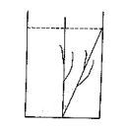 A． B． C． D．

第II卷（非选择题）

二、填空题
13．计算__________．（用二进制表示）
14．用秦九韶算法计算多项式f(x)＝x⁶－12x⁵＋60x⁴－160x³＋240x²－192x＋64当x＝2时的值时，v₄的值为____.
15．2020年2月为支援武汉市抗击新型冠状病毒的疫情，计划从北京大兴国际机场空运部分救援物资，该杋场拥有世界上最大的单一航站楼，并拥有机器人自动泊车系统，解决了停车满、找车难的问题，现有4辆载有救援物资的车辆可以停放在8个并排的泊车位上，要求停放的车辆相邻，箭头表示车头朝向，则不同的泊车方案有__________种．（用数字作答）
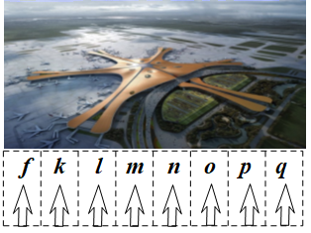

16．随机变量的分布列如表格所示，，则的最小值为______．
 | 1 | 0
三 解答题
17 （10分） 如图，在边长为25cm的正方形中挖去边长为23cm的两个等腰直角三角形，现有均匀的粒子散落在正方形中，问粒子落在中间带形区域的概率是多少？
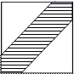

18 （12分）
某车间20名工人年龄数据如下表：
年龄（岁） | 19 | 24 | 26 | 30 | 34 | 35 | 40 | 合计
工人（人） | 1 | 3 | 3 | 5 | 4 | 3 | 1 | 20

（1）求这20名工人年龄的众数与平均数；
（2）以十位数为茎，个位数为叶，作出这20名工人年龄的茎叶图；
（3）从年龄在24和26的工人中随机抽取2人，求这2人均是24岁的概率.
19 （12分）已知的的展开式中，所有项的二项式系数之和为64．
（1）求n的值：
（2）求展开式中的常数项

20 （12分）海关对同时从三个不同地区进口的某种商品进行抽样检测，从各地区进口此种商品的数量（单位：件）如下表所示，工作人员用分层抽样的方法从这些商品中共抽取6件样品进行检测．
地区 | A | B | C
数量/件 | 50 | 150 | 100
（1）求这6件样品中来自A，B，C三个地区商品的数量；
（2）若在这6件样品中随机抽取2件送往甲机构进行进一步检测，求这2件商品来自相同地区的概率．
21．（12分）年月，习近平总书记对制止餐饮浪费行为作出重要指示，要求进一步加强宣传教育，切实培养节约习惯，在全社会营造浪费可耻、节约光荣的氛围．为贯彻总书记指示，大庆市某学校食堂从学生中招募志愿者，协助食堂宣传节约粮食的相关活动．现已有高一人，高二人，高三人报名参加志愿活动．根据活动安排，拟采用分层抽样的方法，从已报名的志愿者中抽取名志愿者，参加为期天的第一期志愿活动．
（1）第一期志愿活动需从高一、高二、高三报名的学生中各抽取多少人？
（2）现在要从第一期志愿者中的高二、高三学生中抽取人去粘贴宣传标语，设这人中含有高二学生人，求随机变量的分布列；

22（12分）下表提供了某厂节能降耗技术改造后生产甲产品过程中记录的产量（吨）与相应的生产能耗（吨）标准煤的几组对照数据：
 | 1 | 2 | 3 | 4 | 5
 | 2 | 3 | 6 | 9 | 10
（1）请画出上表数据的散点图；
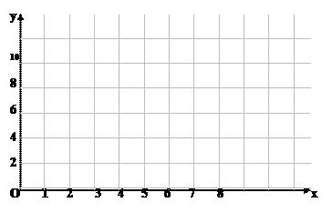
（2）请根据上表提供的数据，用最小二乘法求出关于的线性回归方程；
（3）已知该厂技术改造前100吨甲产品能耗为200吨标准煤，试根据（2）求出的线性回归方程，预测生产100吨甲产品的生产能耗比技术改造前降低多少吨标准煤？

数学理科参考答案
1 D 2 B 3 D 4 B 5 B 6 C 7 B 8 B 9 C 10 B 11 C 12 A

13 11(2) 14 80 15 120 16 9
17 设A＝“粒子落在中间带形区域”则依题意得
正方形面积为：25×25＝625 4分
两个等腰直角三角形的面积为：2××23×23＝529
带形区域的面积为：625﹣529＝96 8分
∴P（A）＝，
则粒子落在中间带形区域的概率是 10分
18（1）由题意可知，这名工人年龄的众数是，
这名工人年龄的平均数为：
. 4分
（2）这 名工人年龄的茎叶图如图所示：
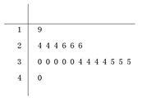 8分
（3）记年龄为岁的三个人为；年龄为 岁的三个人为，则从这人中随机抽取人的所有可能为：
，
，
共 种.
满足题意的有种，
故所求的概率为. 12分

19（1）因为展开式中所有的二项式系数和为64.
所以，
解得. 6分
（2）由通项公式，
令，可得：，
所以展开式中的常数项为. 12分
20 （1）由题意，样品中来自A地区商品的数量为，
来自B地区商品的数量为，
来自C地区商品的数量为； 6分
（2）设来自地区的样品编号为，来自地区的样品编号为,,，
来自地区的样品编号为,，
则从6件样品中抽取2件产品的所有基本事件为:
,,,,,,,,
,,,,,,,共15个；
抽取的这2件产品来自相同地区的基本事件有:
,,,,共4个；
故所求概率. 12分

21 报名的学生共有126人，抽取的比例为，
所以高一抽取人，高二抽取人，高三抽取人. 4分
（2）随机变量X的取值为2，3，4，
，，. 8分
所以随机变量X的分布列为
 | 2 | 3 | 4
12分
22
(1)散点图如图：
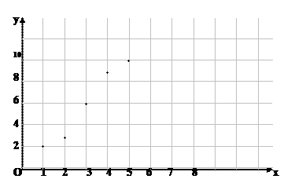 4分
(2) ，，， ，； ，
所求的回归方程为； 8分
(3)，，
预测生产100吨甲产品的生产能耗比技改前降低了 (吨)． 12分

